**Технологическая карта учебного занятия**

ФИО педагога, проводящего занятие: Лебедева О.А.

Название программы: Год до школы

Направление: социально-педагогическое

Тема занятия: «К школе готовы!»

Возраст обучающихся 6-7 лет

**Тип занятия, форма проведения**: итоговое занятие с элементами игровой и квест-технологии

**Цель учебного занятия**: Формирование позитивной мотивации к обучению в школе, развитие познавательных процессов, закрепление знаний, полученных на занятиях в объединении «Год до школы»

**Задачи учебного занятия**

– **обучающие**:

* Совершенствовать навыки чтения и письма и основ счета и математической логики.
* Закрепить умение определять на слух положение звука в слове, делить слова на слоги
* Расширять словарный запас и развивать речь обучающихся через общение и игры.
* Закреплять знания о буквах, цифрах, цветах и формах.

– **развивающие**:

* Развивать логическое и критическое мышление и умения решать проблемы.
* Развивать творческие способности, воображение и фантазию через игры и творческие задания.
* Развивать мелкую моторику и координацию движений через различные упражнения и игры.
* Формировать интерес к обучению, любознательность и умение самостоятельного исследования окружающего мира.
* Развивать память, концентрацию внимания.

– **воспитательные**:

* Воспитывать у детей ответственность и самостоятельность в выполнении школьных задач и обязанностей.
* Развивать навыки коллективного взаимодействия, уважения к другим, сотрудничества и эмпатии.
* Поддерживать эмоциональное состояние ребенка, уменьшать тревожность и создавать положительный настрой перед началом школьной жизни.
* Воспитывать целеустремленность, усидчивость и стремление к самосовершенствованию.
* Развивать чувство собственного достоинства и самооценку*.*

**Методы и приемы**:

* Игровой (использование сюрпризных моментов, выполнение игровых действий, физкультминутка).
* Наглядный (использование иллюстрации, карточек, геометрических фигур, цифр, картинок).
* Словесный (напоминание, указание, вопросы, индивидуальные ответы детей, беседы, художественное слово).
* Практический (самостоятельная деятельность детей, работа с карточками с заданиями, геометрическими фигурами, цифрами, анализ **занятия**).

**Оборудование и материалы**:

**Демонстрационный материал:**

* Картинка с цифрой 5, разрезанная на части.
* Картинка «Слоговой поезд»
* Предметные картинки для деления на слоги

**Раздаточный материал:**

* Карточки для игры «Четвертый лишний»
* Счетные палочки
* Карточки с заданием на сравнение
* Карточки для игры «Собери слово»

**Предполагаемый результат:** повторить ранее изученный материал, вызвать у детей интерес к познавательной деятельности, сформировать положительный настрой к дальнейшему обучению.

|  |  |  |
| --- | --- | --- |
| ЭТАПЫ ЗАНЯТИЯ | ДЕЙСТВИЕ ПЕДАГОГА | ДЕЙСТВИЕ ОБУЧАЮЩИХСЯ |
| **Вводная часть. Приветствие.** | - Здравствуйте, ребята. Сегодня у нас заключительное занятие, на котором мы проверим, чему вы научились на наших уроках. Скоро вы пойдете в школу. И я надеюсь, что вы будете учиться на «4» и «5».  - Нас ждут интересные задания и необычные упражнения. Вы готовы ? | - Да!  Ребята в кругу выполняют упражнение «Доброискра». Передают через пожатие ладошки искру доброты. |
| **Основной этап. Путешествие в страну Отличников** | - Итак, ребята. Мы отправляемся в Страну Отличников.  - За выполнение задания вы будете получать фрагмент картинки, которую мы соберем в конце занятия. Желаю удачи!  - И вот первое задание.  **Вопросы и ответы.**  - Сейчас я буду задавать вопросы. Кто отвечает правильно, садиться за парту.     1. Как называется страна, в которой мы живем? 2. Как называется столица нашей родины? 3. В каком городе мы живем? 4. Сколько месяцев в году? 5. Назови 2-й месяц года. 6. Сколько дней в неделе? 7. Назови 4-й день недели. 8. Перечисли времена года 9. Перечисли весенние месяцы. 10. Продолжи счет 10,9,8... 11. Назови соседей числа 6. 12. Назови свою Фамилию Имя Отчество   - Наше путешествие продолжается.  - Следующее задание.  **Игра «Четвертый лишний»**  Проводится игра «Четвертый лишний»  - Молодцы, ребята. Получаете  2-й фрагмент загадочной картинки.  - Вперед. К следующему заданию.  Игра «**Голодные крокодильчики**.»  - Молодцы! Получите следующую часть картинки.  - Игра продолжается.  **Следующее задание** **«Волшебные палочки»**  - Приготовьте счетные палочки.  Задания для игры со счетными палочками:   1. Выложите на столе квадрат. Превратите его в дом. (ребята достраивают фигуру, добавляя крышу, окна, забор и др.) 2. Выложите трапецию. Превратите ее в лодку или грибок. 3. Выложите ромб. Превратите его в воздушного змея или кота.     - Посмотрите, какие интересные картинки у нас получились. Отличная разминка для наших пальчиков и воображения  - И вот вам еще один фрагмент картинки.  **-** Настало время для динамической паузы.  **Проводится физкультминутка.**  Выше ноги! Стой, раз, два! (Ходьба на месте.)  Плечи выше поднимаем,  А потом их опускаем.  (Поднимать и опускать плечи.)  Руки перед грудью ставим  И рывки мы выполняем. (Руки – перед грудью, рывки руками.)  Десять раз подпрыгнуть нужно,  Скачем выше, скачем дружно! (Прыжки на месте.)  Мы колени поднимаем -  Шаг на месте выполняем.  (Ходьба на месте.)  От души мы потянулись, (Потягивания – руки вверх и в стороны.)  И на место вновь вернулись. (Дети садятся.)  А мы продолжаем наше путешествие.  **Игра «Ушки на макушке».**  - Я буду произносить слова, если услышите **школьное слово**, хлопните в ладоши.  Морковь, парта, синица, самолёт, ромашка, карандаш, тетрадь, расчёска, молоко, указка, роза, берёза, учебник, перемена, ветка, гладиолус, муравей, закладка, шпион, пират, мел, класс, чашка, пенал, василёк.  - И вновь вы получаете еще одну часть картинки. Так держать!  *-* Движемся дальше.  **Игра***«***Слоговой поезд».**  Педагог вывешивает на доску изображение вагонов поезда. На первом вагоне схема односложного слова, на втором – двусложного, на третьем – трёхсложного, на четвёртом – четырёхсложного.  - Посмотрите на наш поезд, в нем необычные вагоны. В каждый из них можно поместить только тот предмет, в названии которого количество слогов соответствует изображённой на нём схеме.  - И с этим заданием вы справились. Вот еще одна часть картинки.  - А мы продолжаем. **Игра «Собери слово»**  - Наше путешествие подошло к концу. Вы смогли справиться со всеми заданиями. Молодцы!  - Давайте попробуем собрать картинку из частей.  - Путешествие по стране Отличников вы прошли на «отлично». Поздравляю. | Дети по очереди отвечают на вопрос и садятся за парту.  За правильные ответы дети получают 1-ю часть картинки.  Дети получают карточки с заданием. Выбирают одну лишнюю картинку и объясняют свой выбор.  За правильные ответы дети получают 2-ю часть картинки.  Дети на карточках выполняют задания на сравнение, используя знаки «<», «>», «=». Далее следует взаимопроверка с соседом.  Дети с помощью счетных палочек выкладывают фигуры на столе.  За правильные ответы дети получают 3-ю часть картинки.  Дети встают из-за парт и повторяют движения за педагогом.  Дети хлопают в ладоши, услышав школьное слово.  За правильные ответы дети получают 4-ю часть картинки.  Дети определяют количество слогов в словах, прохлопывают каждый слог. Раскладывают картинки с изображением предметов в нужный вагон.  За правильные ответы дети получают 5-ю часть картинки.  Каждый ребенок получает карточку с заданием. Записывает получившееся слово и проводит его звукобуквенный разбор.  Дети получают последний фрагмент картинки.  Дети собирают цифру 5 |
| **3. Заключительный этап.**  **Рефлексия.** | - Скажите, какое задание показалось вам наиболее интересным?  - Какое задание показалось наиболее сложным?  - А сейчас выберите себе наклейку-оценку за сегодняшнее занятие.  - Быстро пролетит лето, и вы пойдёте в **школу**. Желаю вам быть старательными, внимательными, прилежными учениками. Удачи вам, ребята! | Дети отвечают на вопросы.  Каждый ребёнок выбирает из набора любую картинку, которая соответствует его внутренним ощущениям. |

*Приложение**1*

**Игра «Четвертый лишний»**

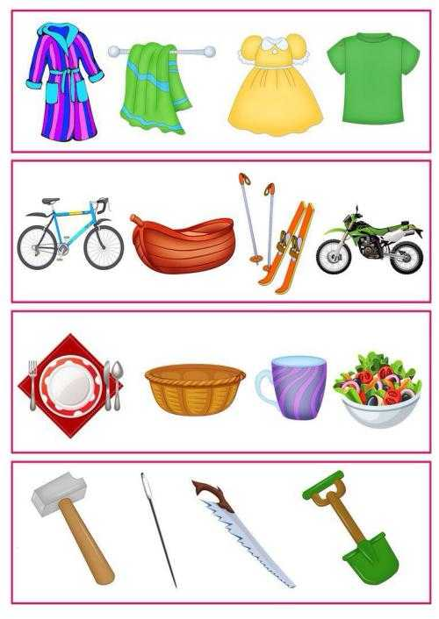

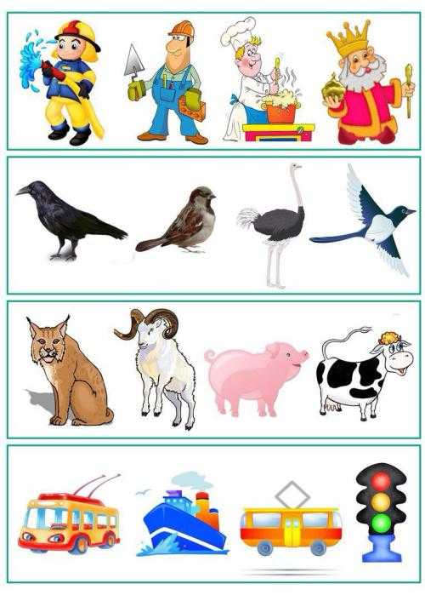

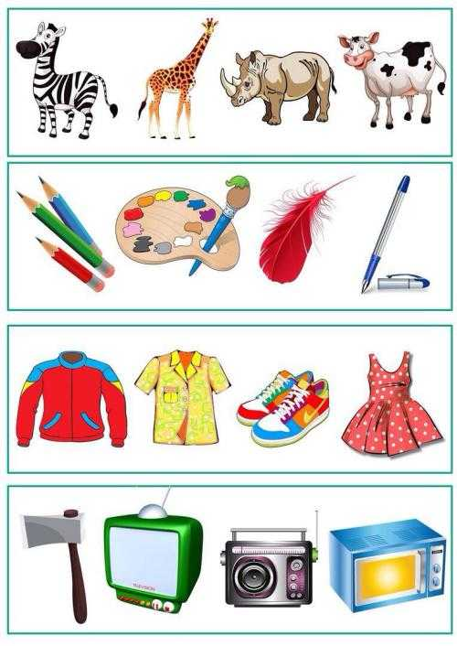

*Приложение 2*

**Игра «Голодные крокодильчики»**

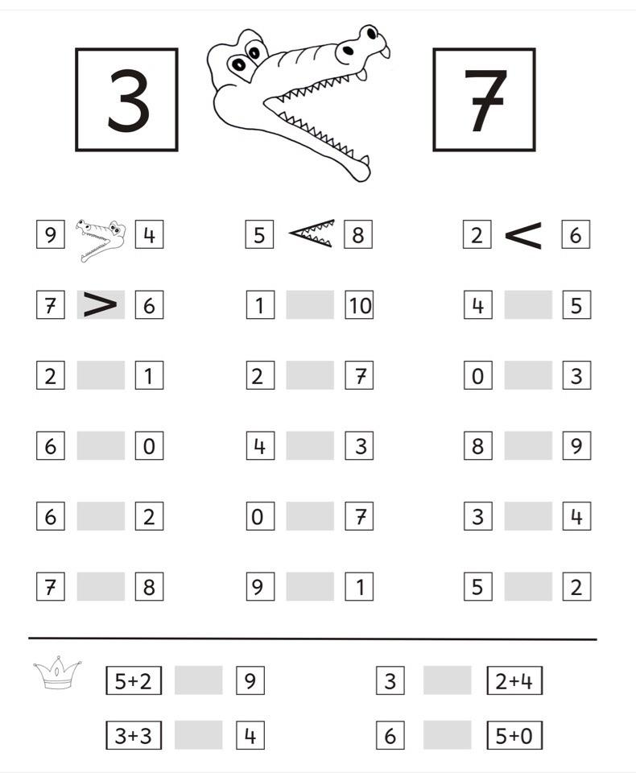

*Приложение 3*

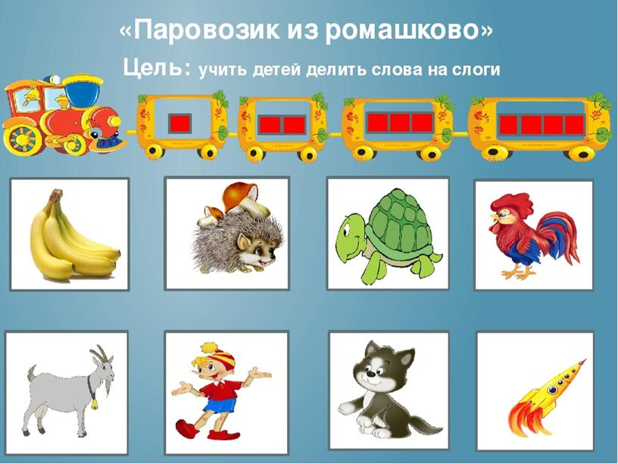**Слоговой поезд**

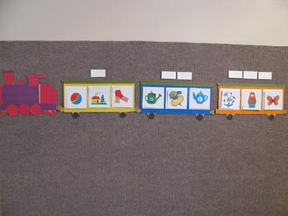

*Приложение 4*

**Игра «Собери слово»**

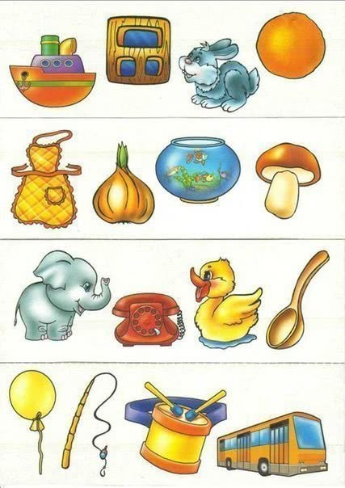

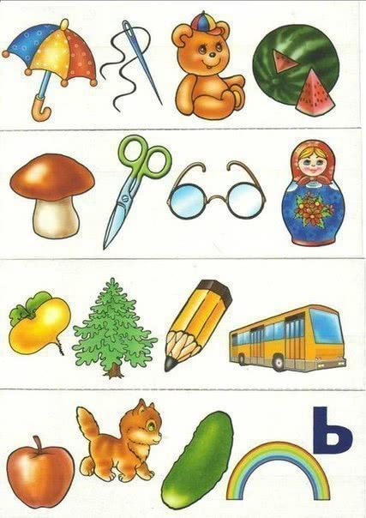

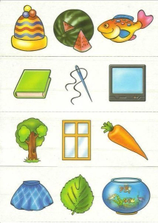

*Приложение 5*

